Итоговая проверочная работа по окружающему миру 4 класс
1 вариант
1 уровень
1.Запиши обобщающие слова для каждой пары рисунков
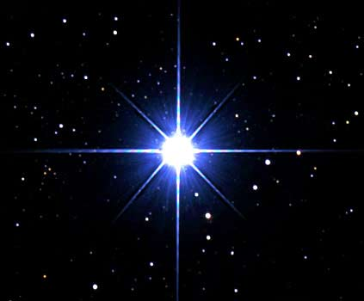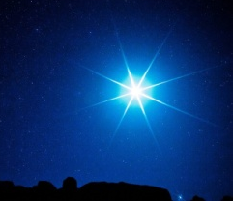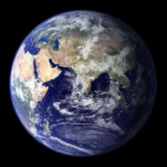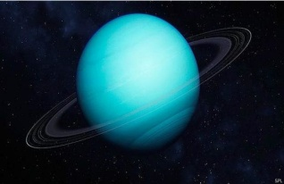
_____________________________ _________________________________
2.Рассмотри изображения растений. Соедини стрелочками изображение растения и его название.
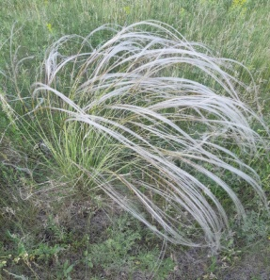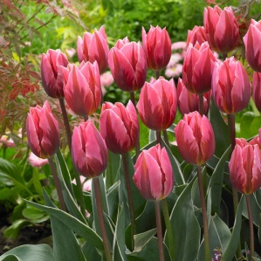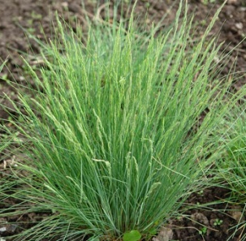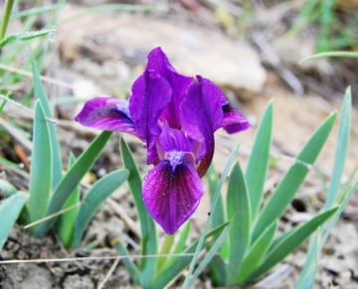
тюльпан
ковыль
типчак
ирис

3. Пронумеруй последовательность событий.
Возникновение единого независимого Российского государства.
Поход на Русь во главе с ханом Батыем.
Куликовская битва.
Ледовое побоище 1240 года.
Правление князя Ивана Калиты.
4.Соедини стрелочками дату и событие.
День Победы в войне с фашистской Германией
Великая Отечественная война
22 июня
1941 года
1 сентября
1939 года

Вторая мировая война
9 мая
945 года
5. Мой край расположен на материке:
а) Африка; б) Австралия; в) Евразия; г) Северная Америка.

2 уровень

1.Рассмотри рисунок и составь цепь питания зоны леса.

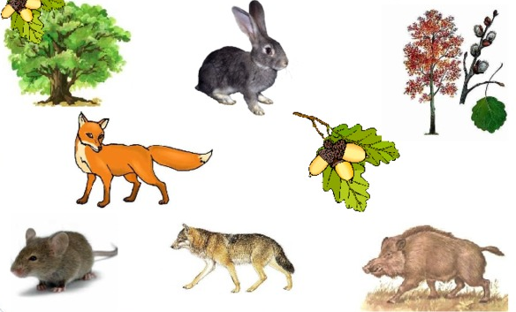
___________________________________________________________
___________________________________________________________
2.Какие права ребёнка отображены на этих фотографиях ?
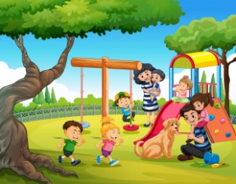
________________________________________________________________________________________________________________________________________________________________________________________________________________________________________________________________________
3.Отметьте + Государственные символы Луганской Народной Республики
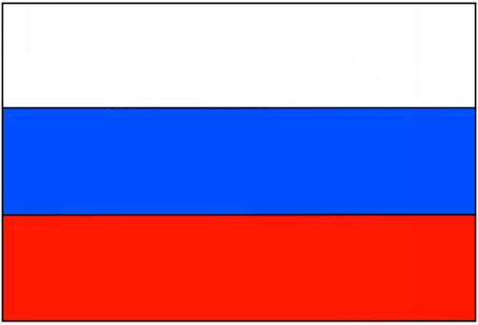

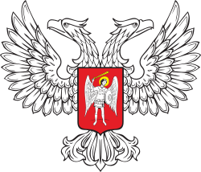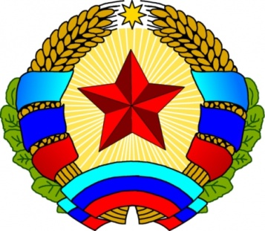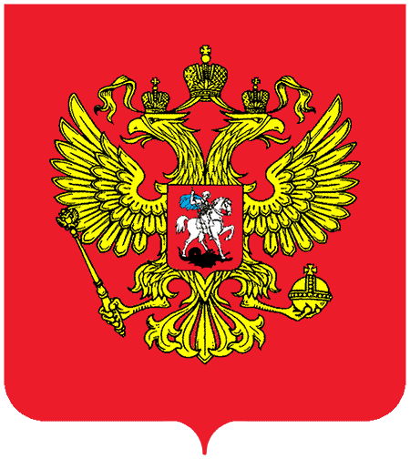

4. Кому из известных людей принадлежит псевдоним «Казак Луганский»?
________________________________________________________________
5.Запишите растения Луганской Народной Республики, которые занесены в Красную Книгу.
__________________________________________________________________________________________________________________________________________________________________________________________________________________________________________________________________________________________________________________________________________

2 вариант
1 уровень
1.Запиши обобщающие слова для каждой пары рисунков
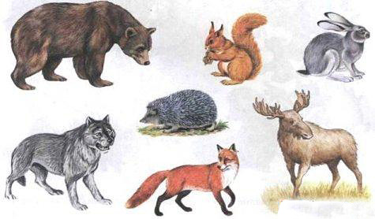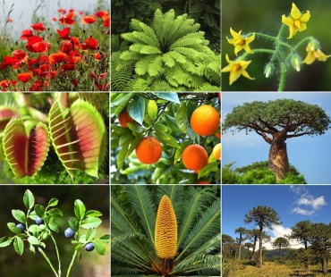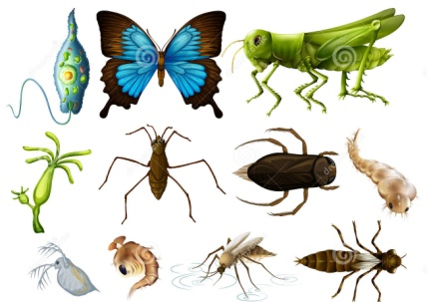
____________________ _________________ ___________________
2.Рассмотри изображения растений. Соедини стрелочками изображение растения и его название.
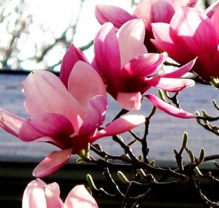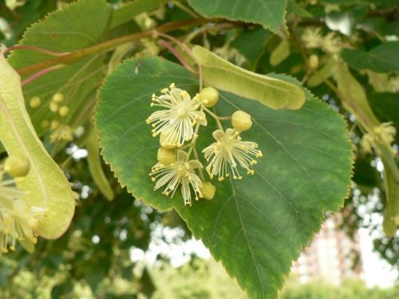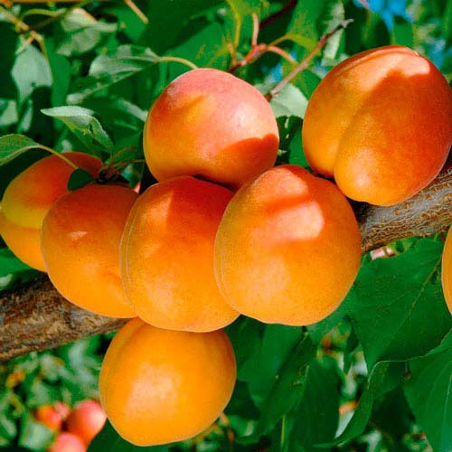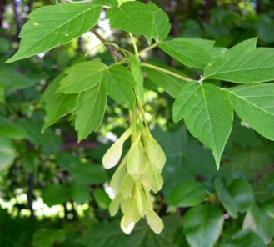
липа
магнолия
клён
абрикос
3. Заполните таблицу
№ | Полезное  ископаемое | Служит топливом | Используется в строительстве | Используют для получения металлов | Используют для изготовления пластмасс, красок
1 | Нефть | + | - | - | +
2 | Уголь
3 | Природный газ
4 | Песок
5 | Гранит
4. Пронумеруй последовательность событий.
Гражданская война
Создание партии большевиков
Празднование 300-летия со дня избрания Романовых на царство
Октябрьская революция
Расстрел царской семьи
Первая мировая война
5. Подчеркни лишнее слово в каждой строке:

а) земляника, слива, просо, яблоко;
б) рожь, морковь, тыква, томаты;
в) ячмень, укроп, овес, гречиха;
г) гладиолус, пион, смородина, астра.
2 уровень
1. Какой из указанных материков был открыт русским мореплавателем? Напишите кем.
а) № 1; б) № 2); в) № 3.
_______________________________________________________________
2. Соедини стрелочками названия праздника и соответствующую дату.
8 марта
9 мая
12 мая
4 ноября
Международный
Женский День
День Победы
День Луганской Народной Республики
День народного единства

3.Отметьте + Государственные символы Луганской Народной Республики

4. Кто составил "Толковый словарь живого великорусского языка" в 4 томах?
________________________________________________________________
5.Запишите животных Луганской Народной Республики, которые занесены в Красную Книгу.
__________________________________________________________________________________________________________________________________________________________________________________________________________________________________________________________________________________________________________________________________________

КРИТЕРИИ ОЦЕНИВАНИЯ
Каждый правильный ответ 1 уровня оценивается в 1 балл, 2 уровня- 2 балла.
Оценка «5» - 14-15 баллов;
«4»- 9-13 баллов;
«3»- 4-8 баллов;
«2»- ниже 3 баллов.

